Álbum de inauguração do Centro de Memória
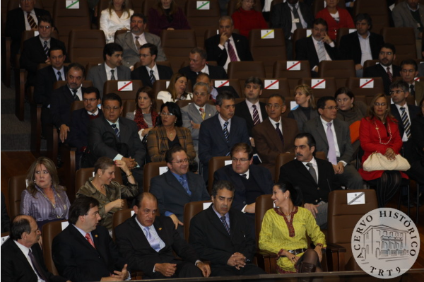
Magistrados e autoridades durante a solenidade de inauguração do Centro de Memória
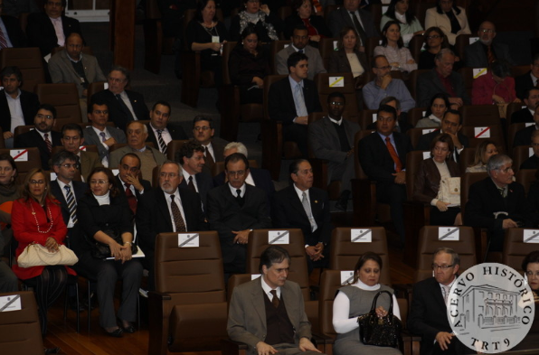
Magistrados, autoridades e convidados durante a solenidade de inauguração do Centro de Memória

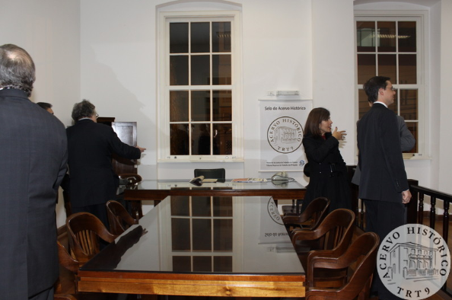
Magistrados, autoridades e convidados visitam o Centro de Memória
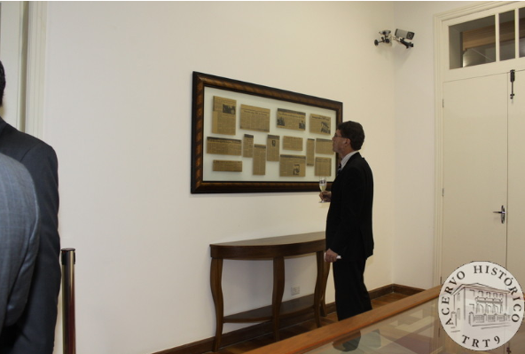
Magistrados, autoridades e convidados visitam o Centro de Memória
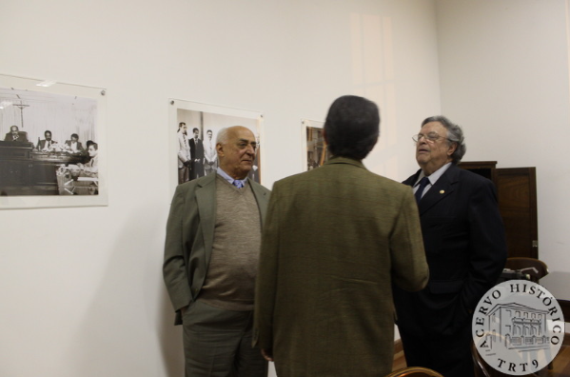
Magistrados, autoridades e convidados visitam o Centro de Memória
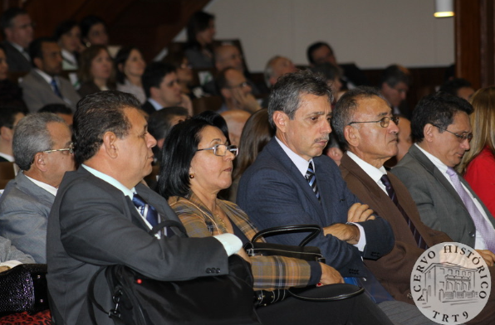
Magistrados, autoridades e convidados durante a solenidade de inauguração do Centro de Memória
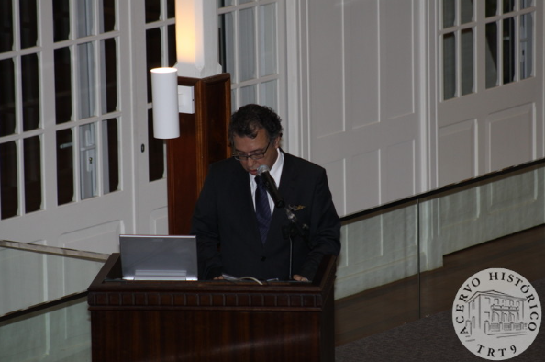
Discurso do presidente do TRT da 9ª Região, desembargador Ney José de Freitas
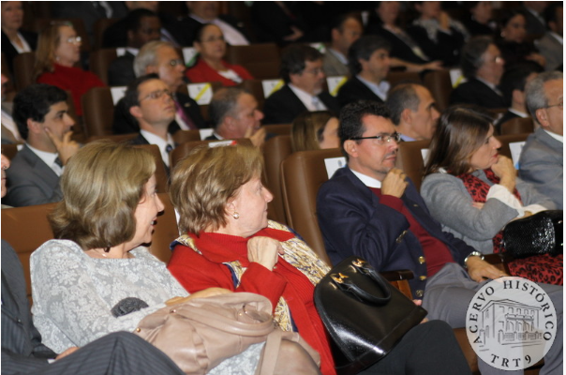
Magistrados, autoridades e convidados durante a solenidade de inauguração do Centro de Memória
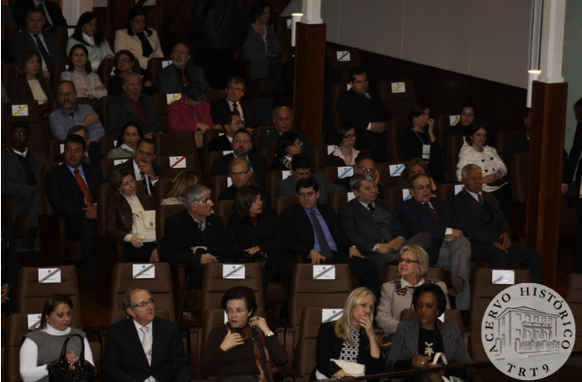
Magistrados, autoridades e convidados durante a solenidade de inauguração do Centro de Memória
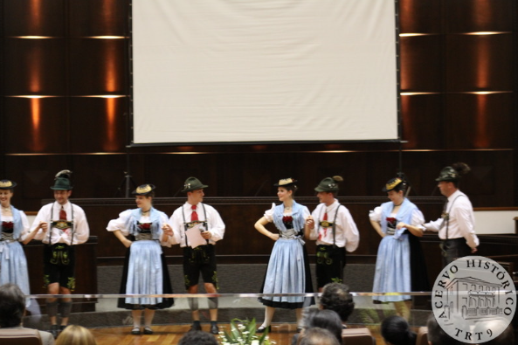
Grupo folclórico germânico Alte Heimat
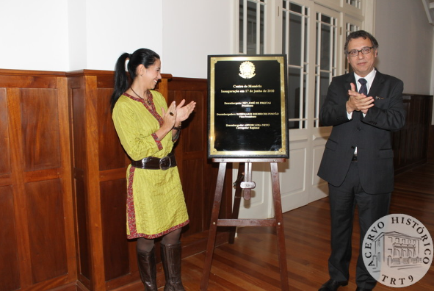
A juíza do trabalho Morgana de Almeida Richa (membro do Conselho Nacional de Justiça) descerrou junto com o presidente do TRT/PR, desembargador Ney José de Freitas, a placa inaugural

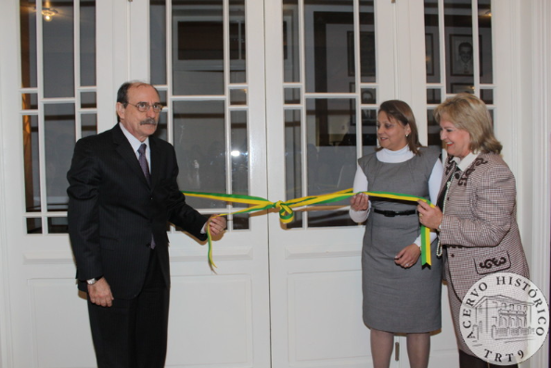
Os desembargadores Rosemarie Diedrichs Pimpão (vice-presidente), Arnor Lima Neto (corregedor regional) e Rosalie Michaele Bacila Batista (ao centro)

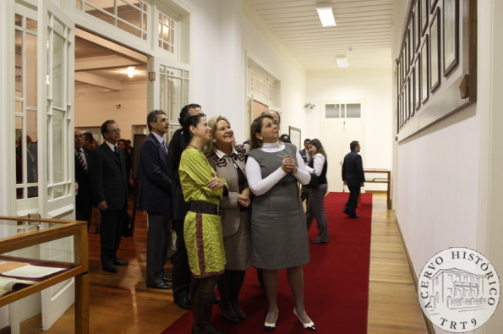
Magistrados, autoridades e convidados visitam o Centro de Memória

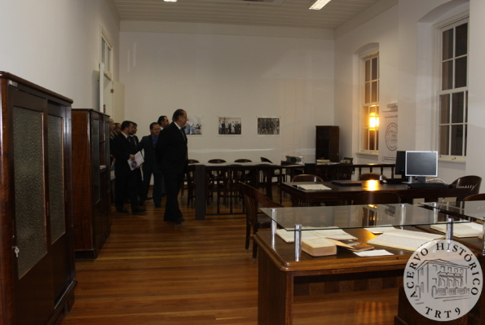
Magistrados, autoridades e convidados visitam o Centro de Memória
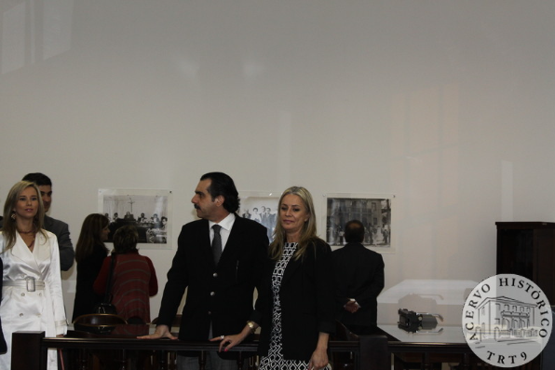
Magistrados, autoridades e convidados visitam o Centro de Memória
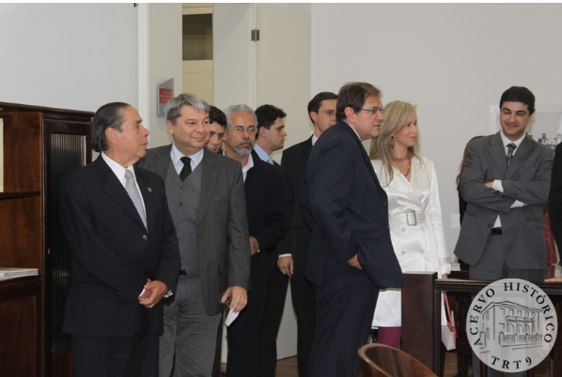
Magistrados, autoridades e convidados visitam o Centro de Memória
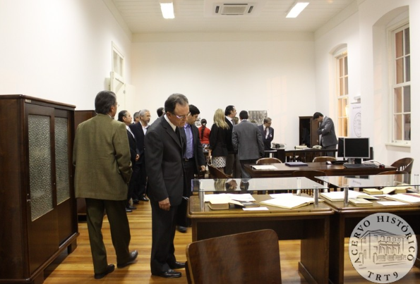
Magistrados, autoridades e convidados visitam o Centro de Memória
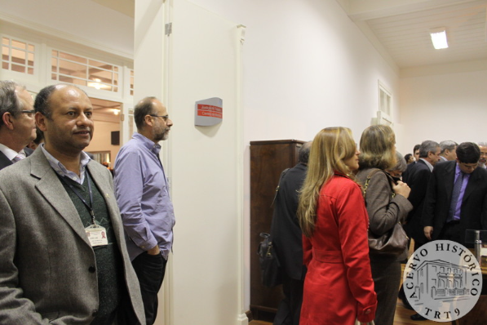
Magistrados, autoridades e convidados visitam o Centro de Memória
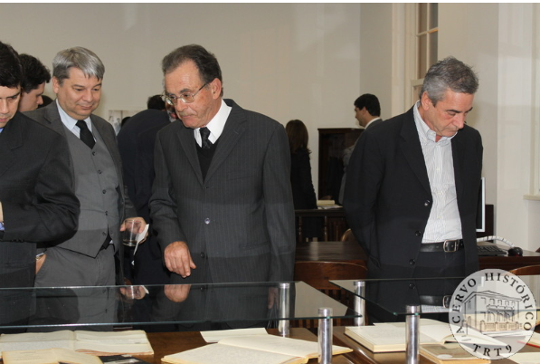
Magistrados, autoridades e convidados visitam o Centro de Memória
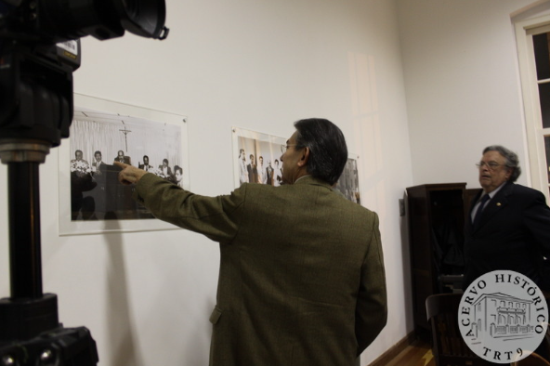
Magistrados, autoridades e convidados visitam o Centro de Memória

